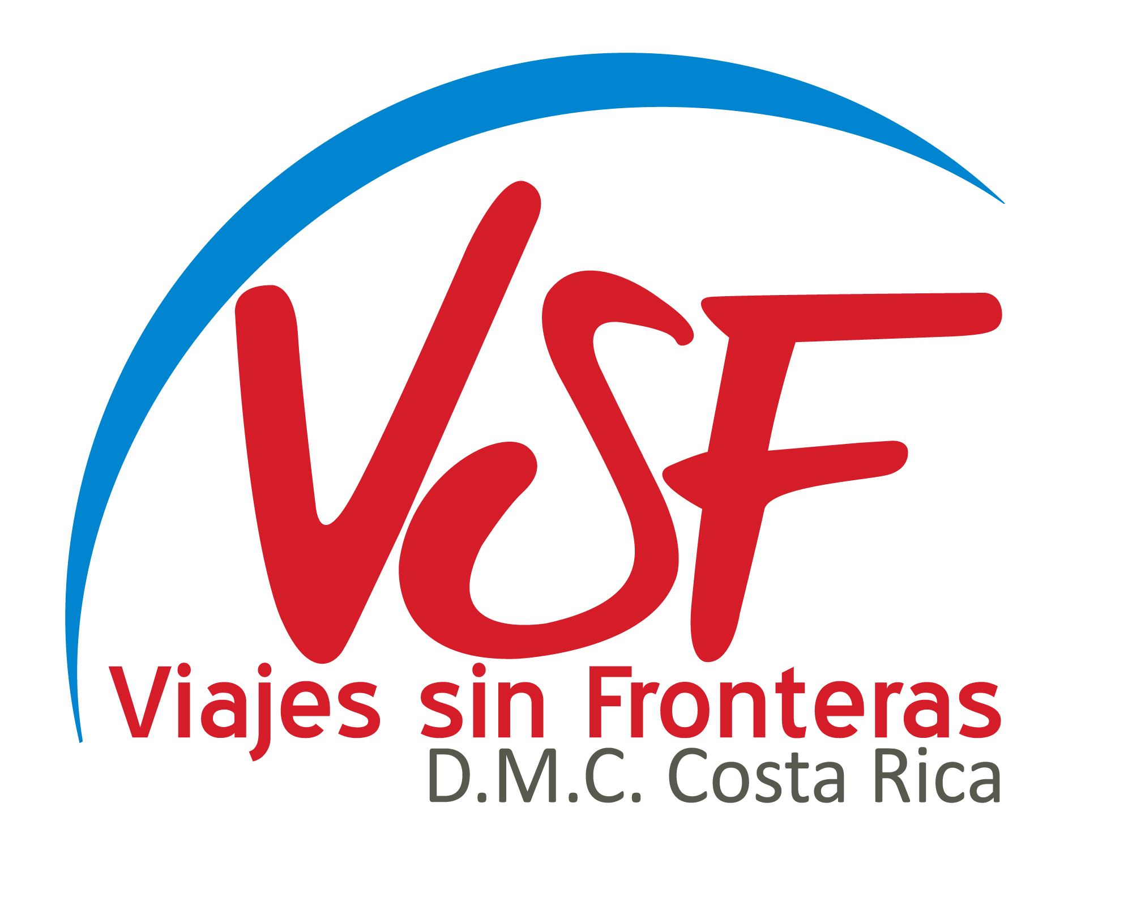

TEL: 2253 2412 / Fax: 2225 8553

e-mail: vsf@costaricapass.com

El presente contrato confirma las tarifas de servicios entre VSF – Viajes Sin Fronteras y Hotel San Bosco que serán aplicadas para el período 2012 – 2013.

Por medio de este contrato el hotel confirmará su anuencia y aceptación a las tarifas aquí solicitadas. Al mismo tiempo proveerá a la agencia de las tarifas netas que aplicaran para grupos, el costo neto de alimentación que podrá ser utilizado por VSF para FITs y grupos.

TARIFAS PASS NETAS

CONDICIONES QUE APLICAN A LA TARIFA PASS
Tipo de habitación | Sencilla | Doble | Triple | Persona extra | Niño
Standard | $50.00 | $60.00 | $68.00 | $12,00
- La tarifa incluye impuestos y desayunos (indicar que tipo): __Buffet__
- Tarifas válidas del 01 Diciembre 2012 hasta 30 de noviembre del 2013.
- Cancelaciones sin cargo serán aceptadas con un mínimo de 48horas
- Período de crédito el que aplica actualmente a partir del momento de presentación de la factura
- Tarifas aplican para reservas regulares y también para programa Costa Rica Free Pass (nuestra modalidad de open voucher)

POLÍTICAS DE NIÑOS
Se consideran niños (edades) ______0-3 no pagan__/ 4 a 9años pagan _______
Indicar el costo de hospedaje con impuestos (si aplica): ____NA_______$5,00ii__________

TARIFAS PASS NETAS QUE APLICAN PARA PERIODOS ESPECIALES (si aplican)
Indicar Fechas:
Fin de año de _____________a__________________
Semana Santa de _____________a__________________

Tipo de habitación | Sencilla | Doble | Triple | Persona Extra
Las tarifas para períodos especiales incluyen impuestos 13% SI X NO
Las tarifas arriba descritas incluyen desayuno SI X NO
Indicar tipo de desayuno: __________________
Aplica mínimo de noches SI NO Cuantas?? __________
Anote si existe alguna otra condición para estos períodos _________________________

TARIFAS NETAS PARA GRUPOS (Se consideran grupos a partir de #____ Habitaciones)

Tipo de habitación | Sencilla | Doble | Triple | Persona Extra
Las tarifas arriba descritas incluyen impuestos 13% SI NO
Las tarifas arriba descritas incluyen desayuno SI NO Indicar tipo desayuno: ______________
Habitación complementaria para Tour Conductor SI NO
Habitación complementaria para Guía & Chofer SI NO A partir de #____ habitaciones
Indicar costo de alimentación para guía y chofer_______________

ALIMENTACIÓN
Favor indicar tarifas netas que aplican para los siguientes tiempos de alimentación:

Tiempo | Precios segun sea el caso
 | FIT’s | Grupal | Niños
Desayuno | Incluido

Almuerzo
Almuerzo menú especial
Cena
Cena menú especial
Media Pensión (desayuno y almuerzo o cena)
Pensión Completa (desayuno, almuerzo y cena)
Box Lunch (si aplica)

Las tarifas de alimentación incluyen impuestos 23% SI □ NO □

POLÍTICAS DE PAGO
Aplican según se ha venido trabajando con su representado.
Favor confirmar los días de crédito actuales __30__

CST (Certificación de Turismo Sostenible)
SI ______ Cuenta el hotel con Certificación. Cuantas hojas _________ NO ______
Realiza prácticas en armonía con la naturaleza, Cuales??
_______________________________________________________________________________
_______________________________________________________________________________
EN CASO negativo, esta en proceso de certificación SI □ NO □

NOTA
Favor adjuntar las tarifas rack que aplican para la temporada 2012-2013

FECHA SOLICITUD: Marzo 12 _______, de 2012.

Xiomara Ortiz José Vargas Logan
Gerente de Producto Por Hotel San Bosco
Viajes sin Fronteras

VSF apoya El Código de Conducta Internacional que protege a nuestros niños, niñas y adolescentes de cualquier tipo de explotación sexual o comercial.
“Rechazamos la explotación sexual comercial de niñas, niños y adolescentes en Costa Rica y en el mundo, en general y en particular en su modalidad asociada a viajes y turismo, por ser una conducta que lesiona los derechos fundamentales de estas personas y que es en todo contraria a los objetivos intrínsecos de la actividad turística, cuales son, fomentar la paz, los derechos humanos, el entendimiento mutuo, el respeto para todos los pueblos y culturas, y el desarrollo sostenible.
Denunciamos y condenamos a quienes se valen de la actividad turística y de las instalaciones y servicios que ofrece, para promover, facilitar o tolerar la ocurrencia de explotación sexual comercial de niños, niñas y adolescentes; y en virtud de lo expuesto.”

